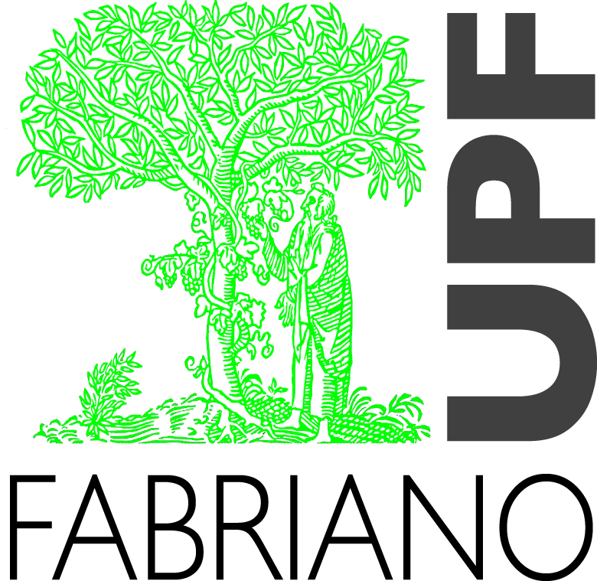
UNIVERSITA’ POPOLARE DI FABRIANO

ANNO ACCADEMICO 2023/2024
CALENDARIO DIDATTICO

DAL 1 MARZO 2024
AL 31 MARZO 2024

MESE  DI MARZO 2024 | ORA | ARGOMENTO | DOCENTE
MARTEDI’ 5 | 16,00  17,30 | OLTRE L’INCREDIBILE: IL METODO FELDENKRAIS | ANGELO PAPI
GIOVEDI’ 7 | 16,00  17,30 | CENT’ANNI DI MARIA CALLAS | EZIO MARIA TISI
MARTEDI’ 12 | 16,00  17,30 | LA VISTA CAMBIA CON L’ETA’: TENIAMOLA D’OCCHIO | PIERO TORRESAN
GIOVEDI’ 14 | 16,00  17,30 | MARK TWAIN: IRONIA E CREATIVITA’ | PAOLA TIBERI
MARTEDI’ 19 | 16,00  17,30 | L’IMMAGINE DI MARIA NELL’ARTE | ARIANNA BARDELLI
GIOVEDI’ 21 | 16,00  17,30 | RUDYARD KIPLING E LA RICCHEZZA DI CULTURE DIFFERENTI | PAOLA TIBERI
MARTEDI’ 26 | 16,00  17,30 | GIOTTO | ARIANNA BARDELLI
SOSPENSIONE ATTIVITA’ PER FESTIVITA’
AUGURI DI SANTA PASQUA
DOMENICA 2 APRILE

